
ОТЧЕТ О ВЫПОЛНЕНИИ
практической работы № 5
Выполнил: ст.гр. 2ИСП9-23 Фабисович
Никита Алексеевич
Специальность: 09.02.07
Информационные системы и программирование
Проверил: преподаватель Кумскова И.А.
Москва 2022
Тема: Организация циклов с условием в программе.
Цель работы:
-овладение практическими навыками разработки и программирования
алгоритмов циклической структуры;
-приобретение дальнейших навыков по отладке и тестированию программ.

Ход работы.
Вариант №9
Задание №1
Вывести на экран все целые числа из диапазона от А до В, кратные трем (А<=В);

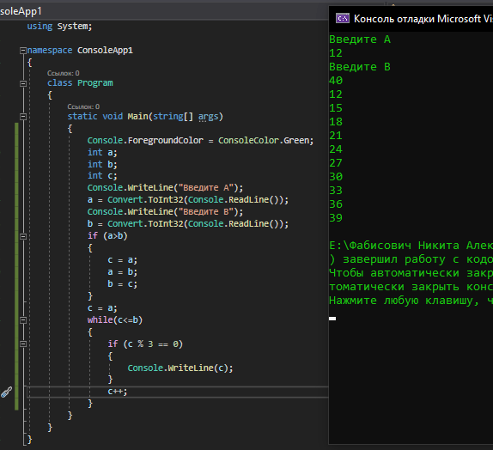

Задание №2
Известны данные о стоимости каждого товара из группы. Найти общую стоимость тех товаров, которые стоят дороже 1000 рублей (количество таких товаров неизвестно).
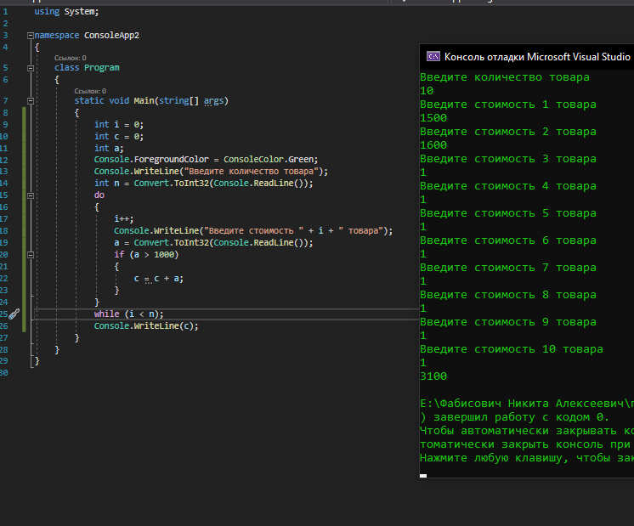
Вопросы для самоконтроля
- Из каких элементов состоят циклические операторы?
For,foreach,while,do...while
- Что необходимо для выполнения в цикле более одного оператора?
Фигурные скобки
- В чем основное отличие операторов цикла с предусловием и постусловием?
В циклах с предусловием условия проверяются перед началом цикла, в втором операторе после выполнения
- Для чего используется оператор continue?
для пропуска 1 итерации в цикле
- Для чего используется оператор break? Goto?
Для выхода из цикла
- Как привести цикл while к циклу for и наоборот?
Использовать while или do...while
- Верно ли, что истинность выражения в цикле с предусловием является условием продолжения цикла?
da
- Сколько раз выполнится оператор в теле цикла while, если с самого начала значение выражения равно false?
1

